ОПОВЕЩЕНИЕ
о начале общественных обсуждений
по вопросу предоставления разрешения на условно разрешенный вид использования земельных участков с условными номерами 38:31:000040:ЗУ2, 38:31:000040:ЗУ3, расположенных по адресам: Иркутская область, г. Усолье-Сибирское, образованных в результате раздела земельного участка с кадастровым номером 38:31:000040:2596 - «хранение автотранспорта 2.7.1»

В соответствии с Градостроительным кодексом Российской Федерации, Уставом муниципального образования «город Усолье-Сибирское», комитет по управлению муниципальным имуществом администрации города Усолье-Сибирское оповещает о начале общественных обсуждений по вопросу предоставления разрешения на условно разрешенный вид использования земельных участков с условными номерами 38:31:000040:ЗУ2, 38:31:000040:ЗУ3, расположенных по адресу: Иркутская область, г. Усолье-Сибирское, образованных в результате раздела земельного участка с кадастровым номером 38:31:000040:2596.
1. Сроки проведения общественных обсуждений: 04.09.2026г. по 11.09.2026г.
2. Проекты постановлений мэра города Усолье-Сибирское «О предоставлении разрешения на условно разрешенный вид использования земельного участка с условным номером 38:31:000040:ЗУ2», «О предоставлении разрешения на условно разрешенный вид использования земельного участка с условным номером 38:31:000040:ЗУ3» (далее – Проекты), подлежащие рассмотрению на общественных обсуждениях информационные материалы к Проектам, размещены на официальном сайте администрации города Усолье- Сибирское в информационно-телекоммуникационной сети «Интернет» (www.usolie-sibirskoe.ru).
3. Место размещения экспозиции Проекта: г. Усолье-Сибирское, ул. Ватутина, 10, кабинет № 39
Дата открытия экспозиции проекта: 04.09.2026г.
Срок проведения экспозиции проекта: 04.09.2026г. по 11.09.2026г.
Время работы экспозиции: вторник с 9.00 до 12.00, с 13.00 до 17.00 часов; четверг с 9.00 до 12.00 часов.
4. Срок приема предложений и замечаний участников общественных обсуждений 04.09.2026г. по 11.09.2026г.
В период размещения Проектов, подлежащих рассмотрению на общественных обсуждениях, и информационных материалов к ним и проведения экспозиции Проектов, участники общественных обсуждений, прошедшие в соответствии с ч. 12 ст. 5.1 Градостроительного кодекса Российской Федерации идентификацию, имеют право вносить предложения и замечания, касающиеся данного Проекта:
1) посредством официального сайта или информационных систем;
2) в письменной форме в адрес организатора общественных обсуждений.
Участники общественных обсуждений в целях идентификации представляют сведения о себе (фамилию, имя, отчество (при наличии), дату рождения, адрес места жительства (регистрации) - для физических лиц; наименование, основной государственный регистрационный номер, место нахождения и адрес - для юридических лиц) с приложением документов, подтверждающих такие сведения. Участники общественных обсуждений, являющиеся правообладателями соответствующих земельных участков и (или) расположенных на них объектов капитального строительства и (или) помещений, являющихся частью указанных объектов капитального строительства, также представляют сведения соответственно о таких земельных участках, объектах капитального строительства, помещениях, являющихся частью указанных объектов капитального строительства, из Единого государственного реестра недвижимости и иные документы, устанавливающие или удостоверяющие их права на такие земельные участки, объекты капитального строительства, помещения, являющиеся частью указанных объектов капитального строительства.
Обработка персональных данных участников общественных обсуждений осуществляется с учетом требований, установленных Федеральным законом от 27 июля 2006 года № 152-ФЗ «О персональных данных».
Предложения и замечания, внесенные в соответствии с частью 10 статьи 5.1 Градостроительного кодекса Российской Федерации, не рассматриваются в случае выявления факта представления участником общественных обсуждений недостоверных сведений.
Организатором общественных обсуждений обеспечивается равный доступ к проекту, подлежащему рассмотрению на общественных обсуждениях, всех участников общественных обсуждений.

Председатель комиссии А.А. Рогова

ПРОЕКТ

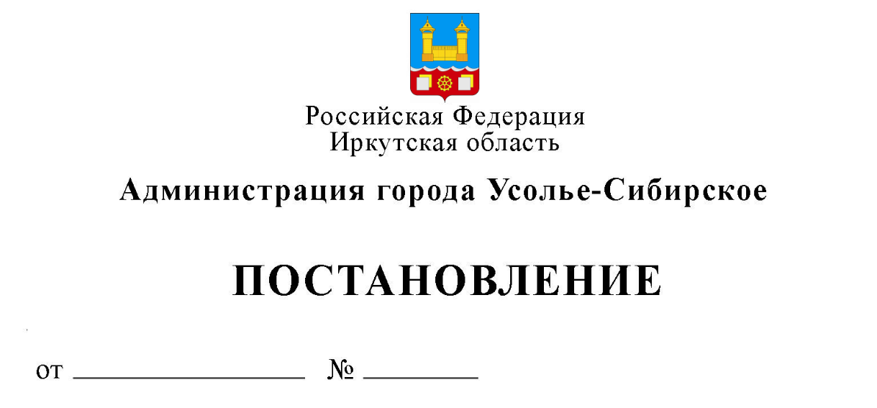

О предоставлении разрешения на условно разрешенный вид использования земельного участка, с условным номером 38:31:000040:ЗУ2, образованного в результате раздела земельного участка с кадастровым номером 38:31:000040:2596

С целью изменения вида разрешенного использования земельного участка с условным номером 38:31:000040:ЗУ2, расположенного по адресу: Иркутская область, г. Усолье-Сибирское, образованного в результате раздела земельного участка с кадастровым номером 38:31:000040:2596, в соответствии с Правилами землепользования и застройки муниципального образования «город Усолье-Сибирское», утвержденными решением Думы города Усолье-Сибирское от 25.06.2020 г. № 33/7, учитывая, что земельный участок расположен в зоне застройки среднеэтажными жилыми домами (от 5 до 8 этажей, включая мансардный) (ЖЗ-3), вид разрешенного использования земельного участка «хранение автотранспорта 2.7.1» соответствует условно разрешенному виду, на основании заключения Комиссии по общественным обсуждениям, руководствуясь ст. ст. 5.1, 39 Градостроительного кодекса Российской Федерации, ст. ст. 21, 28, 55 Устава муниципального образования «город Усолье-Сибирское», администрация города Усолье-Сибирское

ПОСТАНОВЛЯЕТ:

1. Предоставить разрешение на условно разрешенный вид использования земельного участка с кадастровым номером 38:31:000040:ЗУ2, образованного в результате раздела земельного участка с кадастровым номером 38:31:000040:2596, площадью 52 кв.м., из земель населенных пунктов, расположенного по адресу: Иркутская область, г. Усолье-Сибирское, - «хранение автотранспорта 2.7.1».
2. Опубликовать настоящее постановление в газете «Официальное Усолье» и разместить на официальном сайте администрации города Усолье-Сибирское в информационно-телекоммуникационной сети «Интернет» (www.usolie-sibirskoe.ru).

Мэр города М.В. Торопкин

ПРОЕКТ

О предоставлении разрешения на условно разрешенный вид использования земельного участка, с условным номером 38:31:000040:ЗУ3, образованного в результате раздела земельного участка с кадастровым номером 38:31:000040:2596

С целью изменения вида разрешенного использования земельного участка с условным номером 38:31:000040:ЗУ3, расположенного по адресу: Иркутская область, г. Усолье-Сибирское, образованного в результате раздела земельного участка с кадастровым номером 38:31:000040:2596, в соответствии с Правилами землепользования и застройки муниципального образования «город Усолье-Сибирское», утвержденными решением Думы города Усолье-Сибирское от 25.06.2020 г. № 33/7, учитывая, что земельный участок расположен в зоне застройки среднеэтажными жилыми домами (от 5 до 8 этажей, включая мансардный) (ЖЗ-3), вид разрешенного использования земельного участка «хранение автотранспорта 2.7.1» соответствует условно разрешенному виду, на основании заключения Комиссии по общественным обсуждениям, руководствуясь ст. ст. 5.1, 39 Градостроительного кодекса Российской Федерации, ст. ст. 21, 28, 55 Устава муниципального образования «город Усолье-Сибирское», администрация города Усолье-Сибирское

ПОСТАНОВЛЯЕТ:

1. Предоставить разрешение на условно разрешенный вид использования земельного участка с кадастровым номером 38:31:000040:ЗУ3, образованного в результате раздела земельного участка с кадастровым номером 38:31:000040:2596, площадью 46 кв.м., из земель населенных пунктов, расположенного по адресу: Иркутская область, г. Усолье-Сибирское - «хранение автотранспорта 2.7.1».
2. Опубликовать настоящее постановление в газете «Официальное Усолье» и разместить на официальном сайте администрации города Усолье-Сибирское в информационно-телекоммуникационной сети «Интернет» (www.usolie-sibirskoe.ru).

Мэр города М.В. Торопкин

